Министерство образования и науки Российской Федерации
Федеральное государственное автономное образовательное учреждение высшего образования «Уральский федеральный университет имени первого Президента России Б.Н. Ельцина» (УрФУ)
Физико-технологический институт
Кафедра «Технической физики»


ЛАБОРАТОРНАЯ РАБОТА №1
по дисциплине «Прикладное программирование»

Тема: «Функции ввода/вывода, условный оператор»

Студент: Новиков Д.И.
(ФИО) (Подпись)

Группа: Фт-150007

Преподаватель: к.т.н. Каримова О.Х.
(ФИО) (Подпись)

Екатеринбург
2026
СОДЕРЖАНИЕ
1 ЗАДАНИЕ 1 – Калькулятор площади треугольника ....................................... 3
1.1 Формулировка задания .......................................................................... 3
1.2 Листинг программы ............................................................................... 3
1.3 Тестирование .......................................................................................... 3
2 ЗАДАНИЕ 2 – Конвертер единиц измерения расстояния ............................... 5
2.1 Формулировка задания .......................................................................... 5
2.2 Листинг программы ............................................................................... 5
2.3 Тестирование .......................................................................................... 6
3 ЗАДАНИЕ 3 – Определение високосного года ................................................ 7
3.1 Формулировка задания .......................................................................... 7
3.2 Листинг программы ............................................................................... 7
3.3 Тестирование .......................................................................................... 7
1 ЗАДАНИЕ 1 – Калькулятор площади треугольника
1.1 Формулировка задания
Написать программу, которая вычисляет площадь треугольника по трём его сторонам (по формуле Герона: S = √(p·(p−a)·(p−b)·(p−c)), где p = (a+b+c)/2 – полупериметр) с точностью до сотых.
Требования к программе:
- Пользователь вводит три числа
- Числа могут быть как целыми, так и дробными
- Результат выводится с двумя знаками после запятой
1.2 Листинг программы
# Задание 1.1 - Калькулятор площади треугольника
import math

def read_float(prompt):
# безопасный ввод числа с повторным запросом при ошибке
while True:
try:
return float(input(prompt))
except ValueError:
print("Ошибка: введите число!")

print("Введите стороны треугольника:")
a = read_float("Сторона a: ")
b = read_float("Сторона b: ")
c = read_float("Сторона c: ")

if a + b > c and a + c > b and b + c > a:
p = (a + b + c) / 2 # полупериметр
s = math.sqrt(p * (p - a) * (p - b) * (p - c))
print(f"Площадь треугольника: {s:.2f}")
else:
print("Треугольник с такими сторонами не существует")
1.3 Тестирование
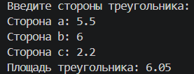
Рисунок 1 – Тест 1.1
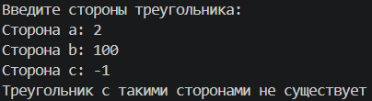
Рисунок 2 – Тест 1.2
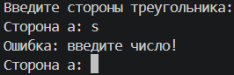
Рисунок 3 – Тест 1.3
2 ЗАДАНИЕ 2 – Конвертер единиц измерения расстояния
2.1 Формулировка задания
Создать программу-конвертер, которая переводит расстояние из одних единиц измерения в другие. Программа должна поддерживать единицы: километры (км), метры (м), сантиметры (см), миллиметры (мм), мили (mi), ярды (yd).
Требования к программе:
- Пользователь выбирает исходную единицу измерения
- Пользователь выбирает целевую единицу измерения
- Программа запрашивает значение для конвертации
- Выводится результат
2.2 Листинг программы
# Задание 1.2 - Конвертер единиц измерения расстояния
def read_int(prompt):
# ввод целого числа от 1 до 6 с проверкой
while True:
try:
v = int(input(prompt))
except ValueError:
print("Ошибка: введите целое число!")
continue
if 1 <= v <= 6:
return v
print("Ошибка: введите число от 1 до 6")

def read_float(prompt):
# ввод неотрицательного числа с проверкой
while True:
try:
v = float(input(prompt))
except ValueError:
print("Ошибка: введите число!")
continue
if v >= 0:
return v
print("Ошибка: расстояние не может быть отрицательным")

# переводные коэффициенты к метрам: км, м, см, мм, миля, ярд
factors = [1000, 1, 0.01, 0.001, 1609.34, 0.9144]
names = ["км", "м", "см", "мм", "mi", "yd"]

print("1 - километры (км), 2 - метры (м), 3 - сантиметры (см)")
print("4 - миллиметры (мм), 5 - мили (mi), 6 - ярды (yd)")

from_unit = read_int("Исходная единица: ") - 1
to_unit = read_int("Целевая единица: ") - 1
value = read_float("Введите значение для конвертации: ")

# сначала переводим в метры, потом из метров в целевую единицу
meters = value * factors[from_unit]
result = meters / factors[to_unit]

print(f"Результат: {value} {names[from_unit]} = {result:.2f} {names[to_unit]}")
2.3 Тестирование
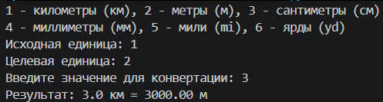
Рисунок 4 – Тест 2.1
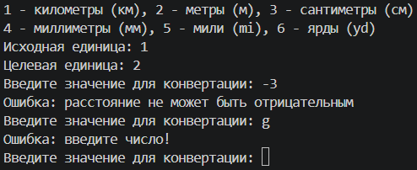
Рисунок 5 – Тест 2.2
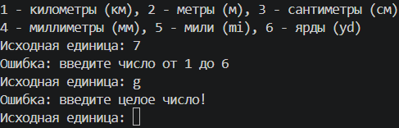
Рисунок 6 – Тест 2.3
3 ЗАДАНИЕ 3 – Определение високосного года
3.1 Формулировка задания
Написать программу, которая определяет, является ли введённый год високосным.
Правила:
- Год делится на 4
- Если год делится на 100, он не является високосным
- Но если год делится на 400, он всё равно считается високосным.
Требования к программе:
- Программа запрашивает у пользователя ввод года
- Используются условные операторы
- Выводится результат
3.2 Листинг программы
# Задание 1.3 - Определение високосного года
def read_int(prompt):
# безопасный ввод целого числа с повторным запросом при ошибке
while True:
try:
return int(input(prompt))
except ValueError:
print("Ошибка: введите целое число!")

year = read_int("Введите год: ")

if (year % 4 == 0 and year % 100 != 0) or year % 400 == 0:
print(f"Год {year} является високосным")
else:
print(f"Год {year} не является високосным")
3.3 Тестирование
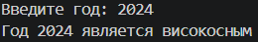
Рисунок 7 – Тест 3.1
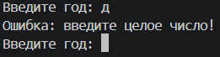
Рисунок 8 – Тест 3.2

